**Реклама АКБ «СТРАТЕГИЯ» ППП (заявки с 11.11.2021г.)**

Лот 1 - Земельные участки общей площадью 10 311 180 +/- 99 059 кв. м, адрес: Нижегородская обл., Сосновский р-н, дер. Матюшево (19 поз.), земли с/х назначения - для с/х производства – 8 022 931,20 руб.

Лот 2 - Земельные участки общей площадью 1 195 259 +/- 20 448 кв. м, адрес: Нижегородская обл., Сосновский р-н, дер. Боловино (8 поз.), земли с/х назначения - для с/х производства – 1 290 801,60 руб.

**1) на сайте АО «РАД»**

**https://auction-house.ru/auction/a-20000015063/**

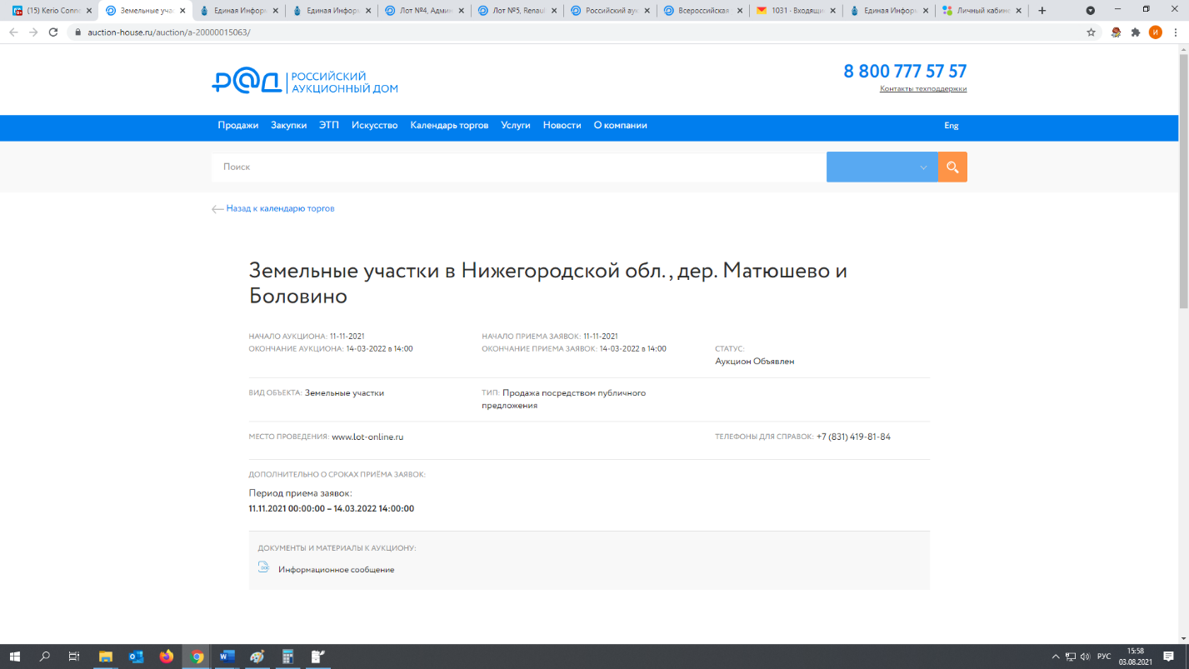

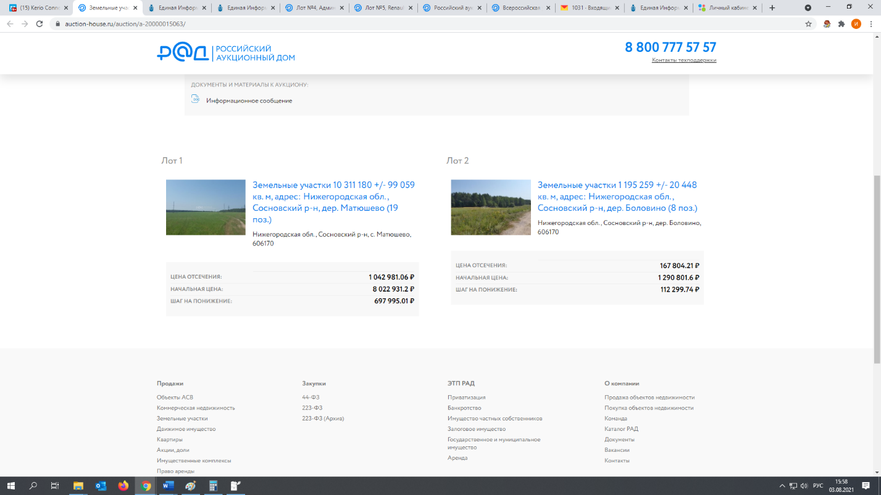

**2) на сайте Залог.lot-online.ru**

https://zalog.lot-online.ru/user/collateral/card.html?id=368273005&keyWords=%D0%9C%D0%B0%D1%82%D1%8E%D1%88%D0%B5%D0%B2%D0%BE

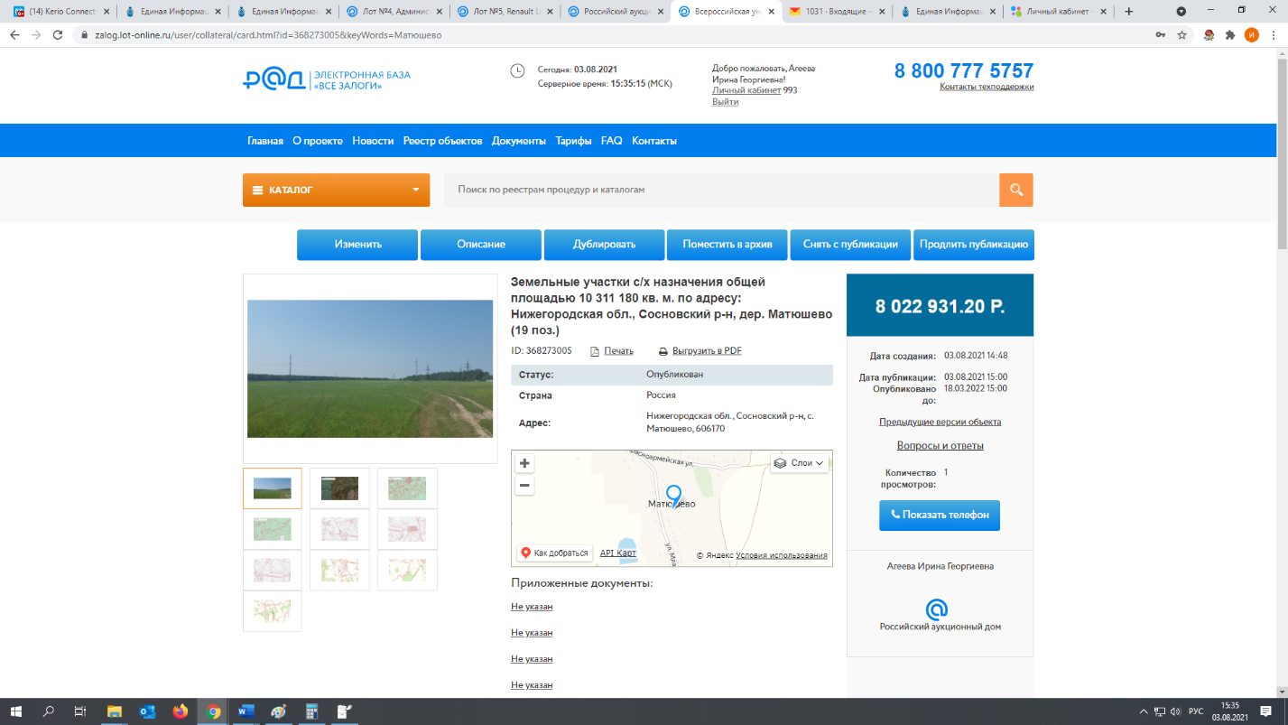

https://zalog.lot-online.ru/user/collateral/card.html?id=368276005

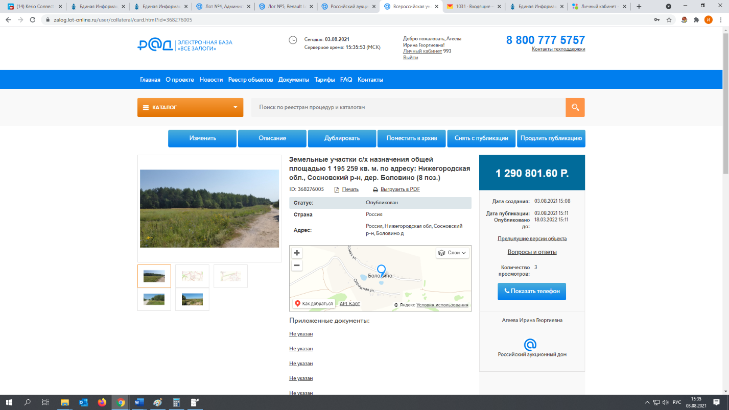

**3) на АВИТО**

**4) на интернет-сайтах по продаже недвижимости с использованием сервиса JCat (ссылки будут доступны после 11.11.2021)**